守住钱袋子 护好幸福家
红庙子街投教基地《股东来了》2022暨

防范非法集资宣传月投教活动——走进青羊区康河街道工作简报
宏信证券红庙子街投教基地
2022年6月15日

为提高人民群众防范非法集资意识和能力，切实保障财产安全，维护金融和社会稳定，持续深入加强防范非法集资宣传教育的有效性，2022年6月，处置非法集资部际联席会议办公室组织开展第10个防范非法集资宣传月活动。防范和处置非法集资是一项切实关乎人民群众利益，金融市场稳定性的长期且复杂的系统性工程，因此普及金融知识，着力增强人民群众对非法集资的防范意识和能力，具有重要意义。
6月15日上午，宏信证券红庙子街投教基地（以下简称“投教基地”）在四川证监局及成都市青羊区防范金融风险领导小组办公室领导下，在青羊区康河街道党工委、康河街道办事处的支持下，联合宏信证券成都二环路东二段证券营业部及宏信证券成都红庙子街证券营业部组成本次投教工作小组，走进成都青羊区康河街道佳兆业广场，共同开展以《股东来了》2022暨防范非法集资宣传月为主题的线下宣传活动，这是投教基地首次与青羊区康河街道合作。
投教工作小组一早就来到佳兆业广场布置活动现场，现场通过设置摆台、悬挂横幅、 张贴海报，摆放投教产品等。以“守住钱袋子 护好幸福家”为主题，向过往社区群众及广场商家发放投教产品，投教产品涵盖了《防范和处置非法集资条例》、老年反诈折页、防非打非案例宣传单、“绿色低碳”宣传单、《禁毒法》相关资料、反洗钱等近期热点内容。并且接受群众咨询，向群众讲解如何树立理性的投资理念，远离高利诱惑，防范非法集资等金融陷阱，保护好个人及家庭财产，保护好自身合法权益免受侵害。
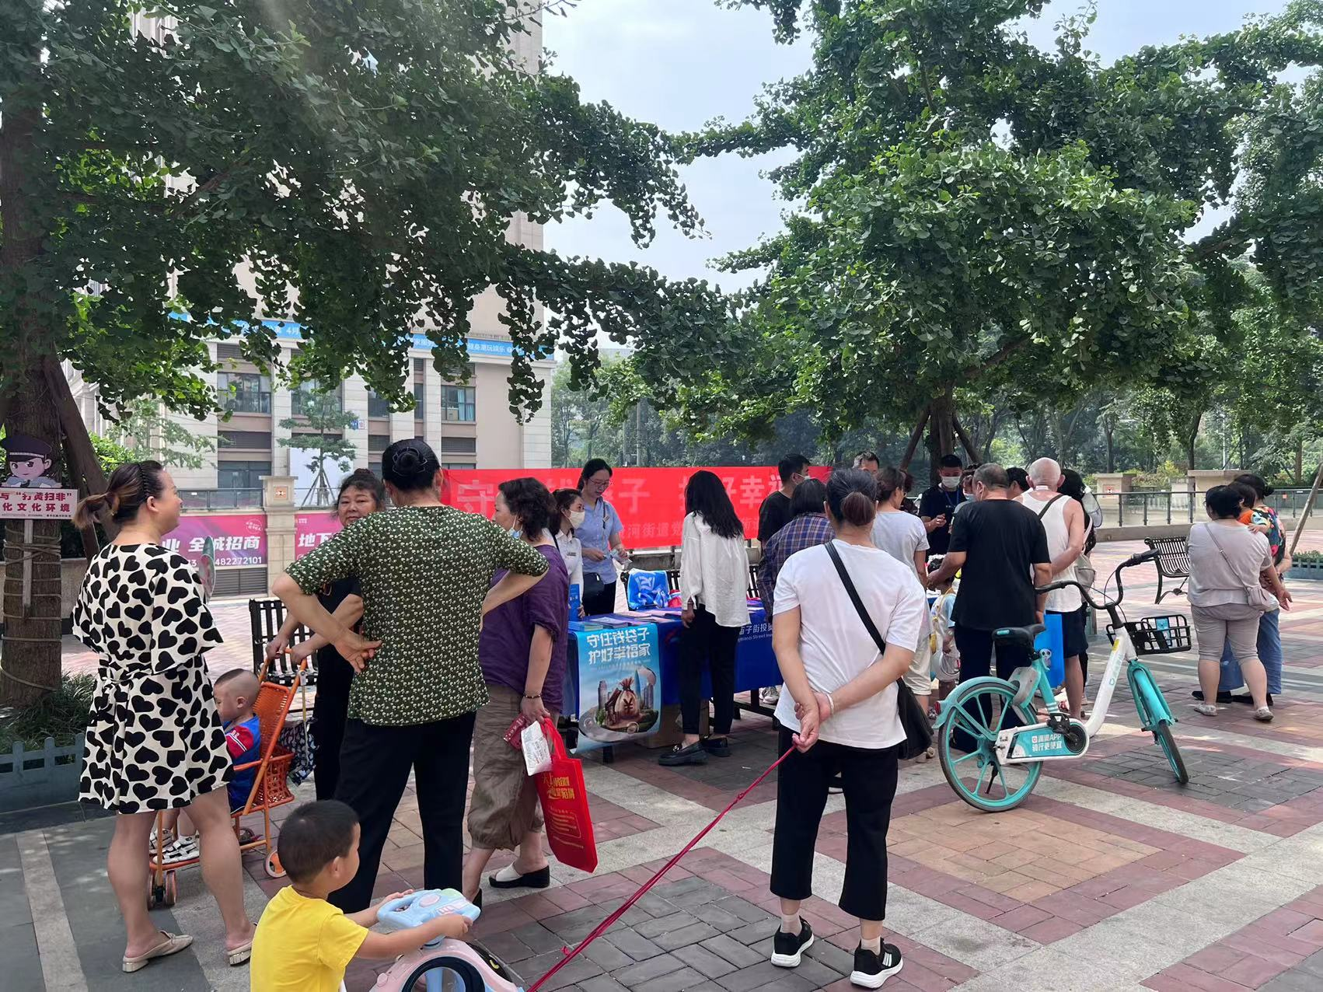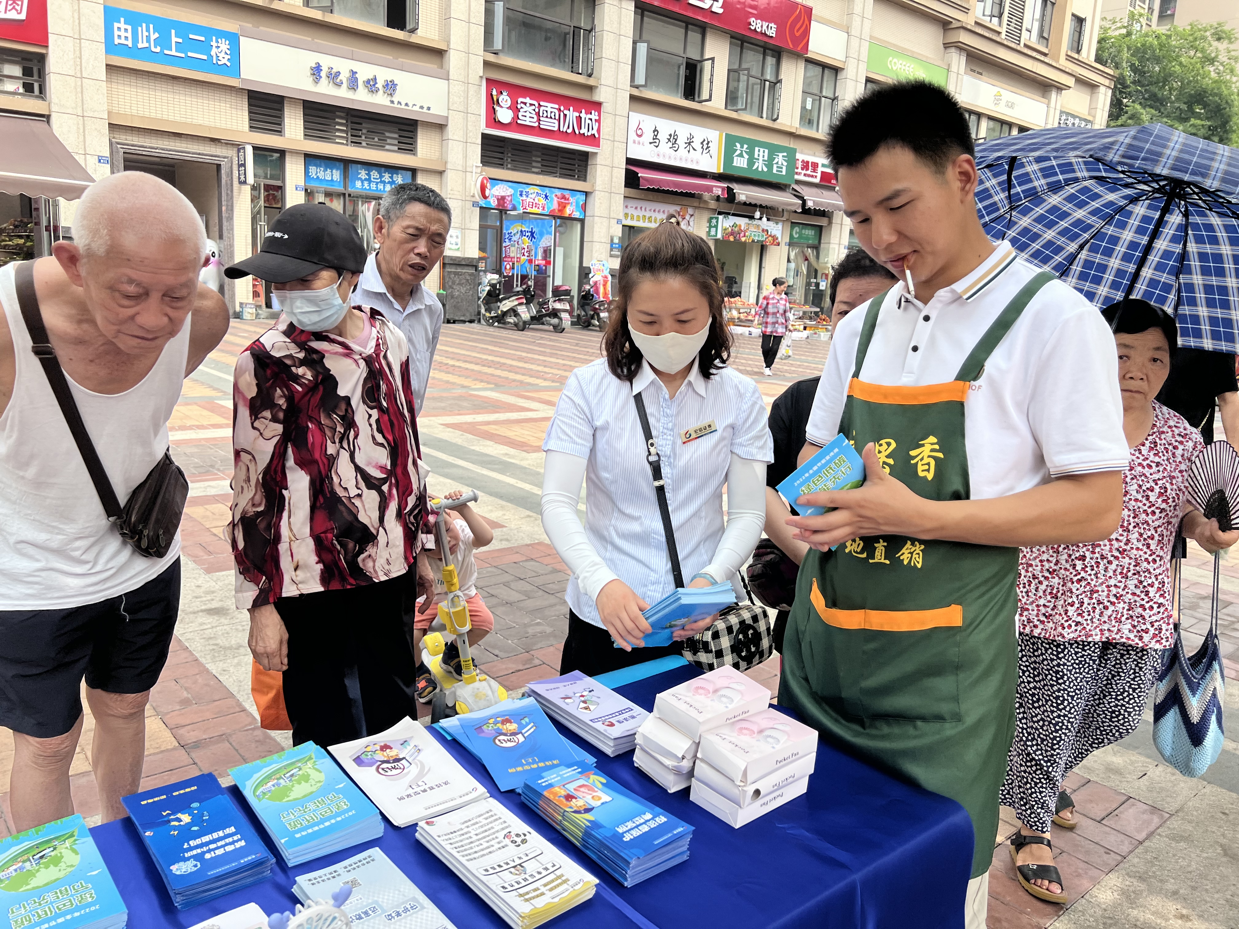
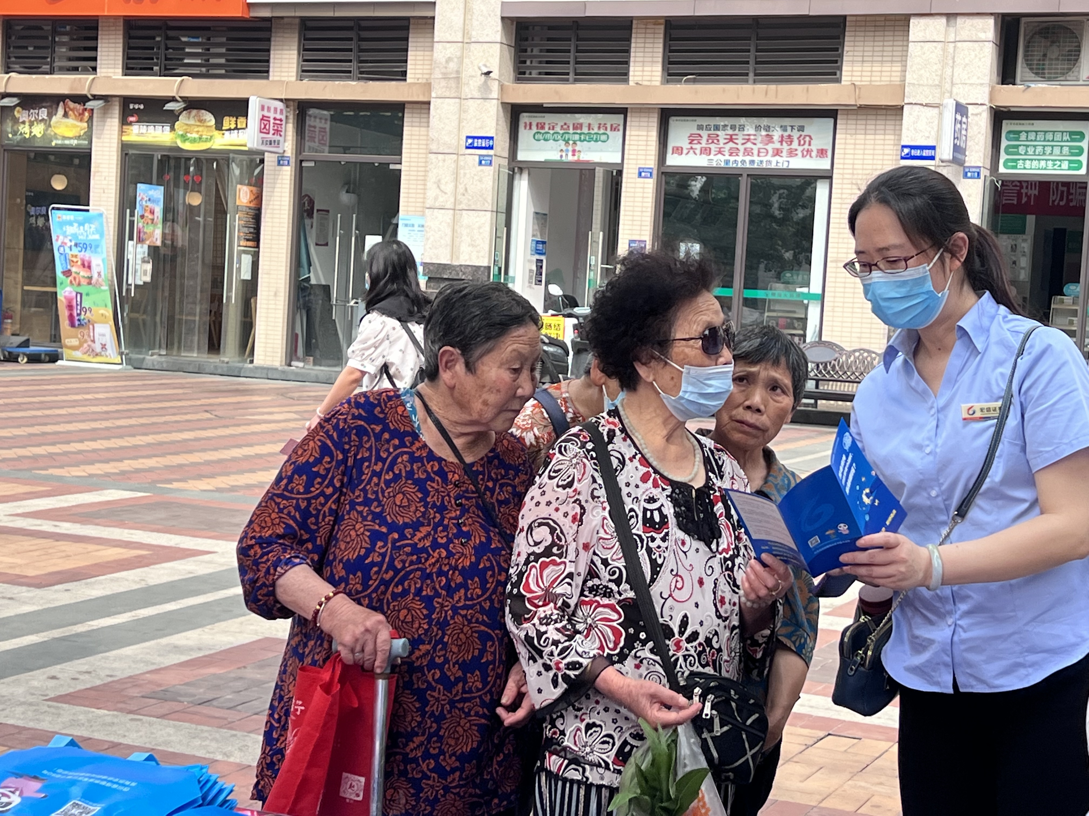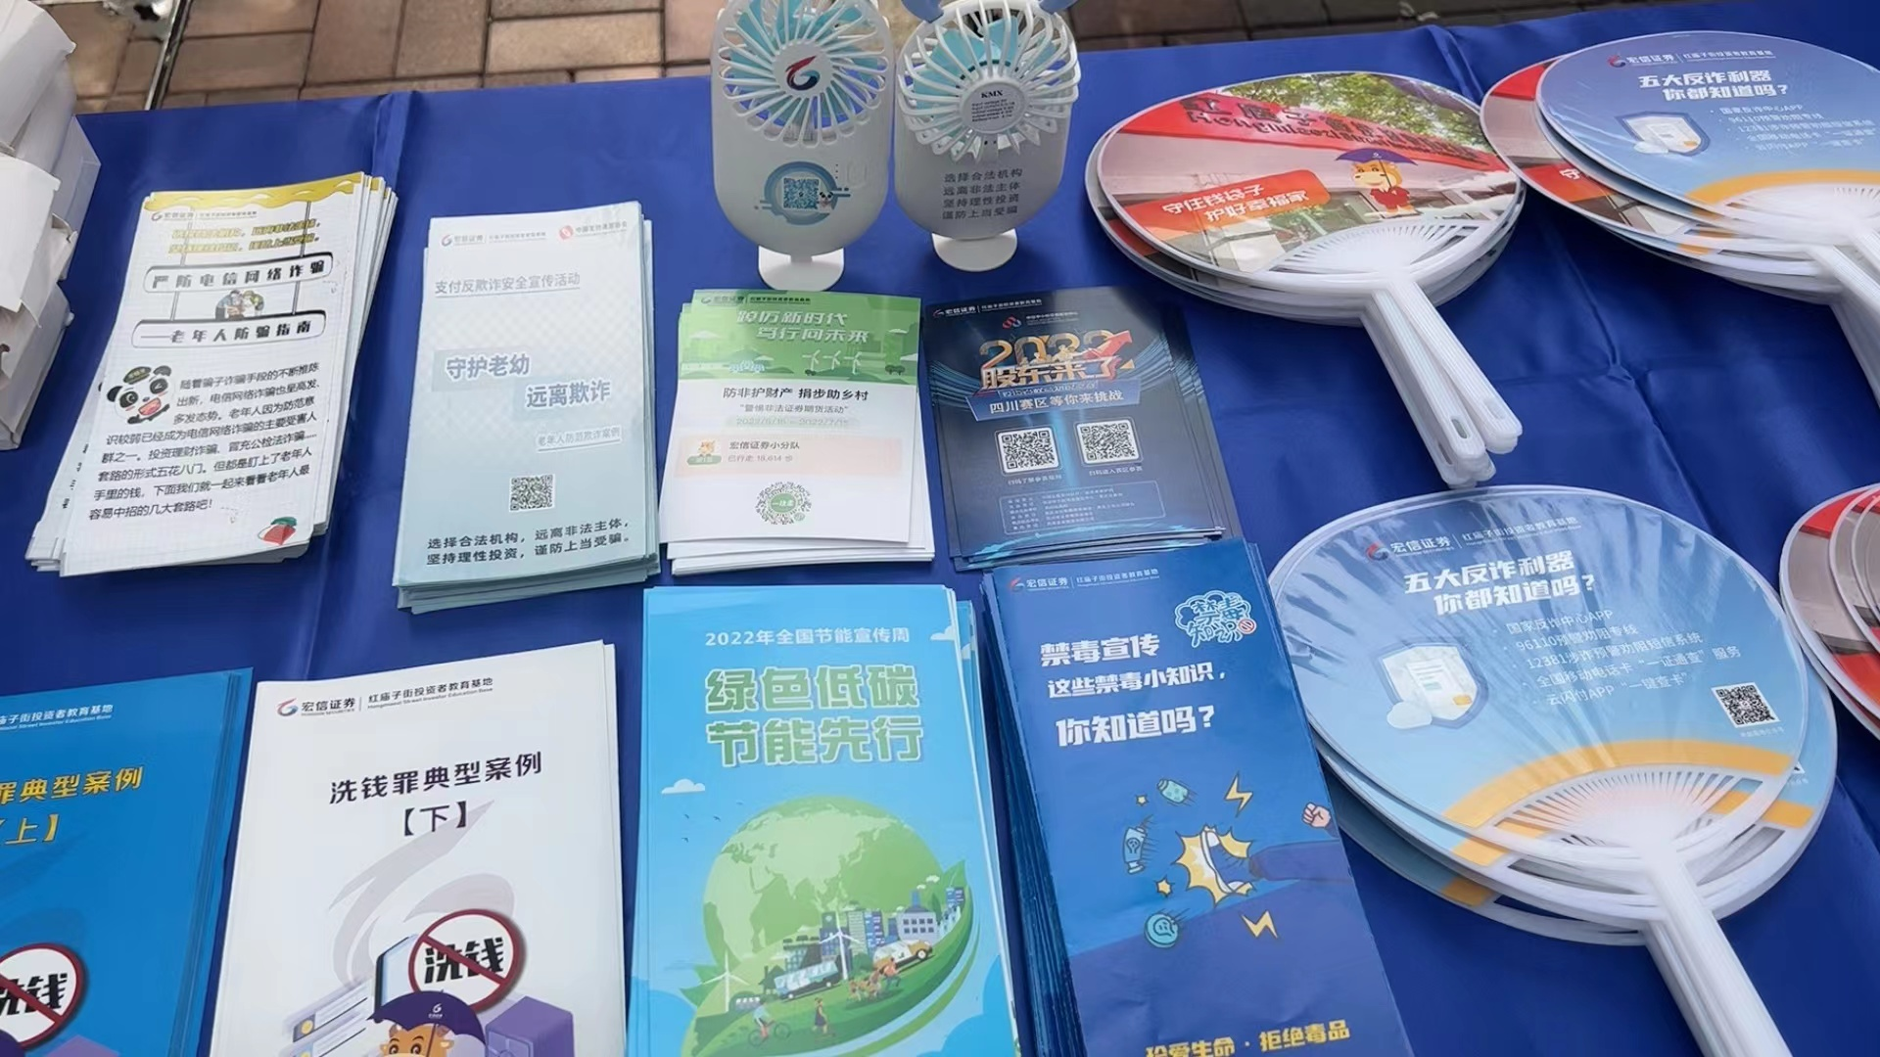
在活动中我们还通过设置股东来了宣传点，向过往群众宣讲2022《股东来了》活动，指导群众纷纷扫码参加活动。同时2022年6月13-19日是全国节能宣传周，6月15日正好是第10个全国低碳日，今年的主题是:落实“双碳”行动 共建美丽家园。为进一步普及低碳节能知识，增强全民节能意识，我们为大家介绍了根据中国证监会统一部署，定于5月15日启动为期2个月的“防非护财产捐步助乡村”健步走(简称“防非健步走”)活动。参加活动不仅可以学习到通俗的防非知识，而且在日常走路健身的同时，只要在微信小程序“一块走”上捐出走路步数，就能做公益，社区群众热情高涨，纷纷扫码参加。
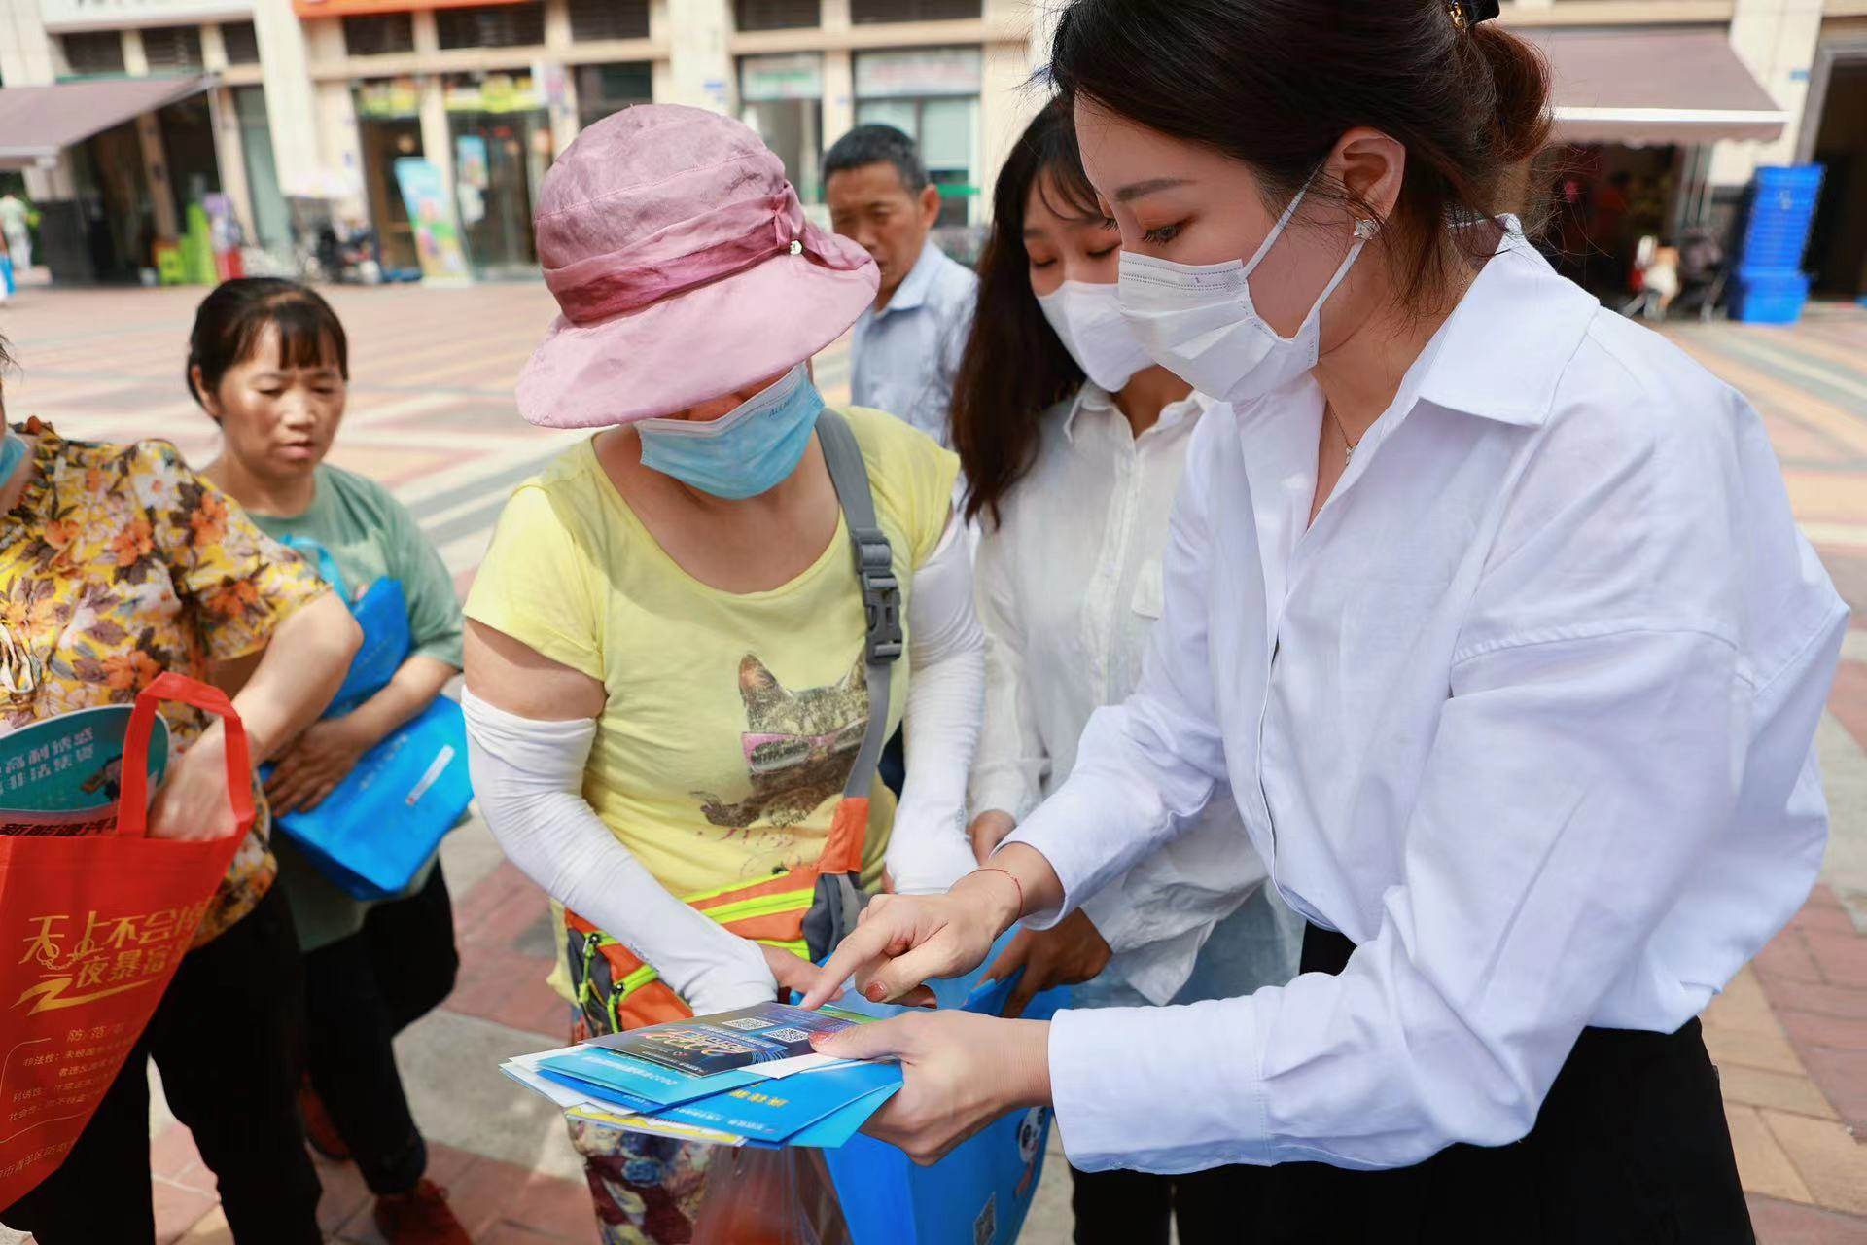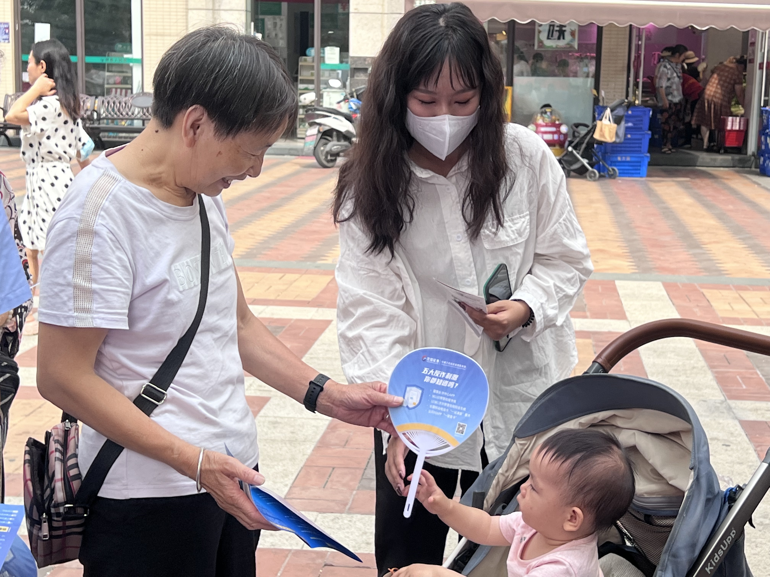
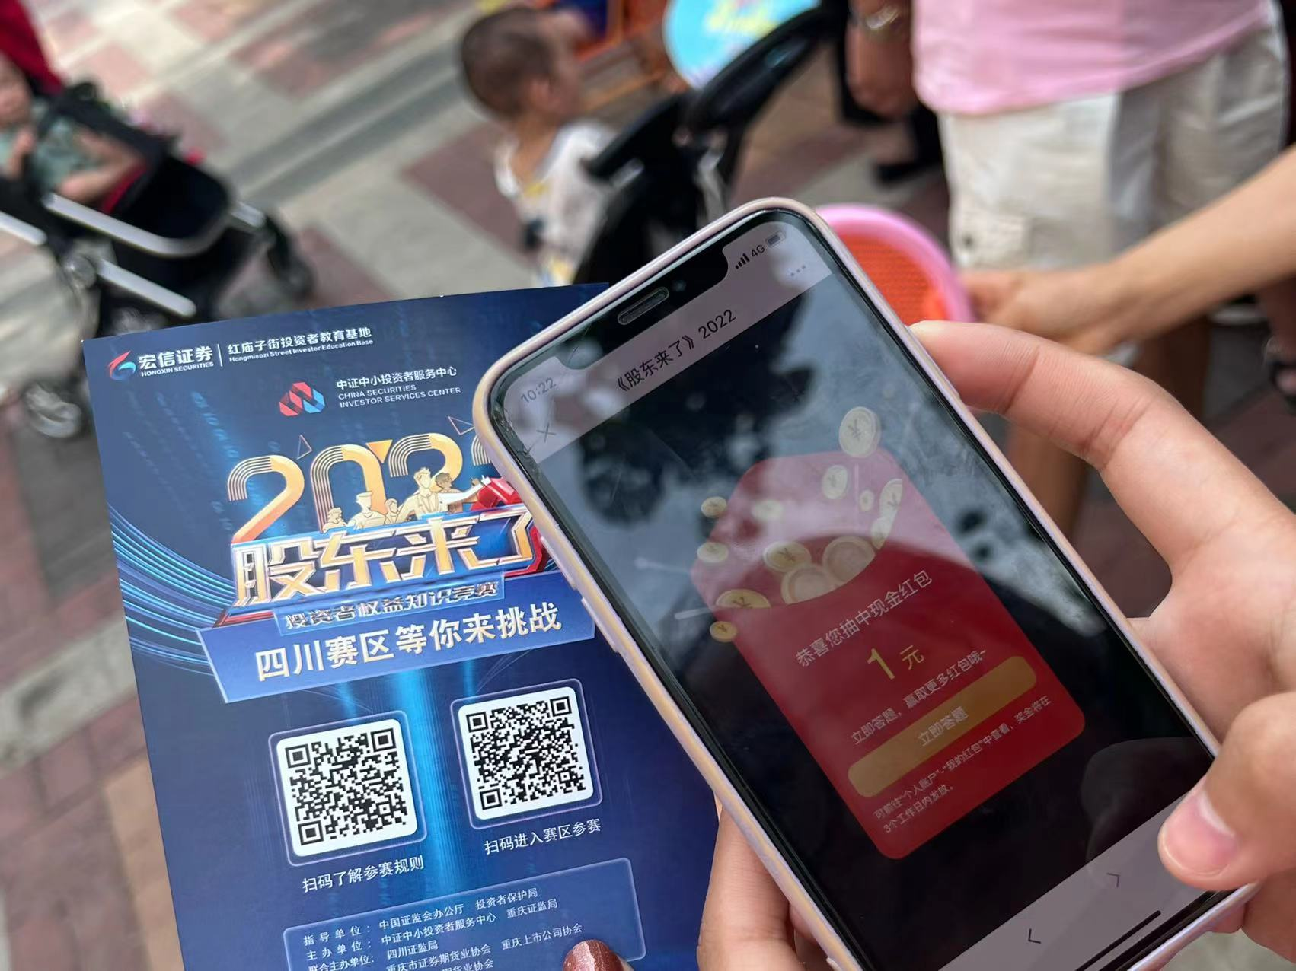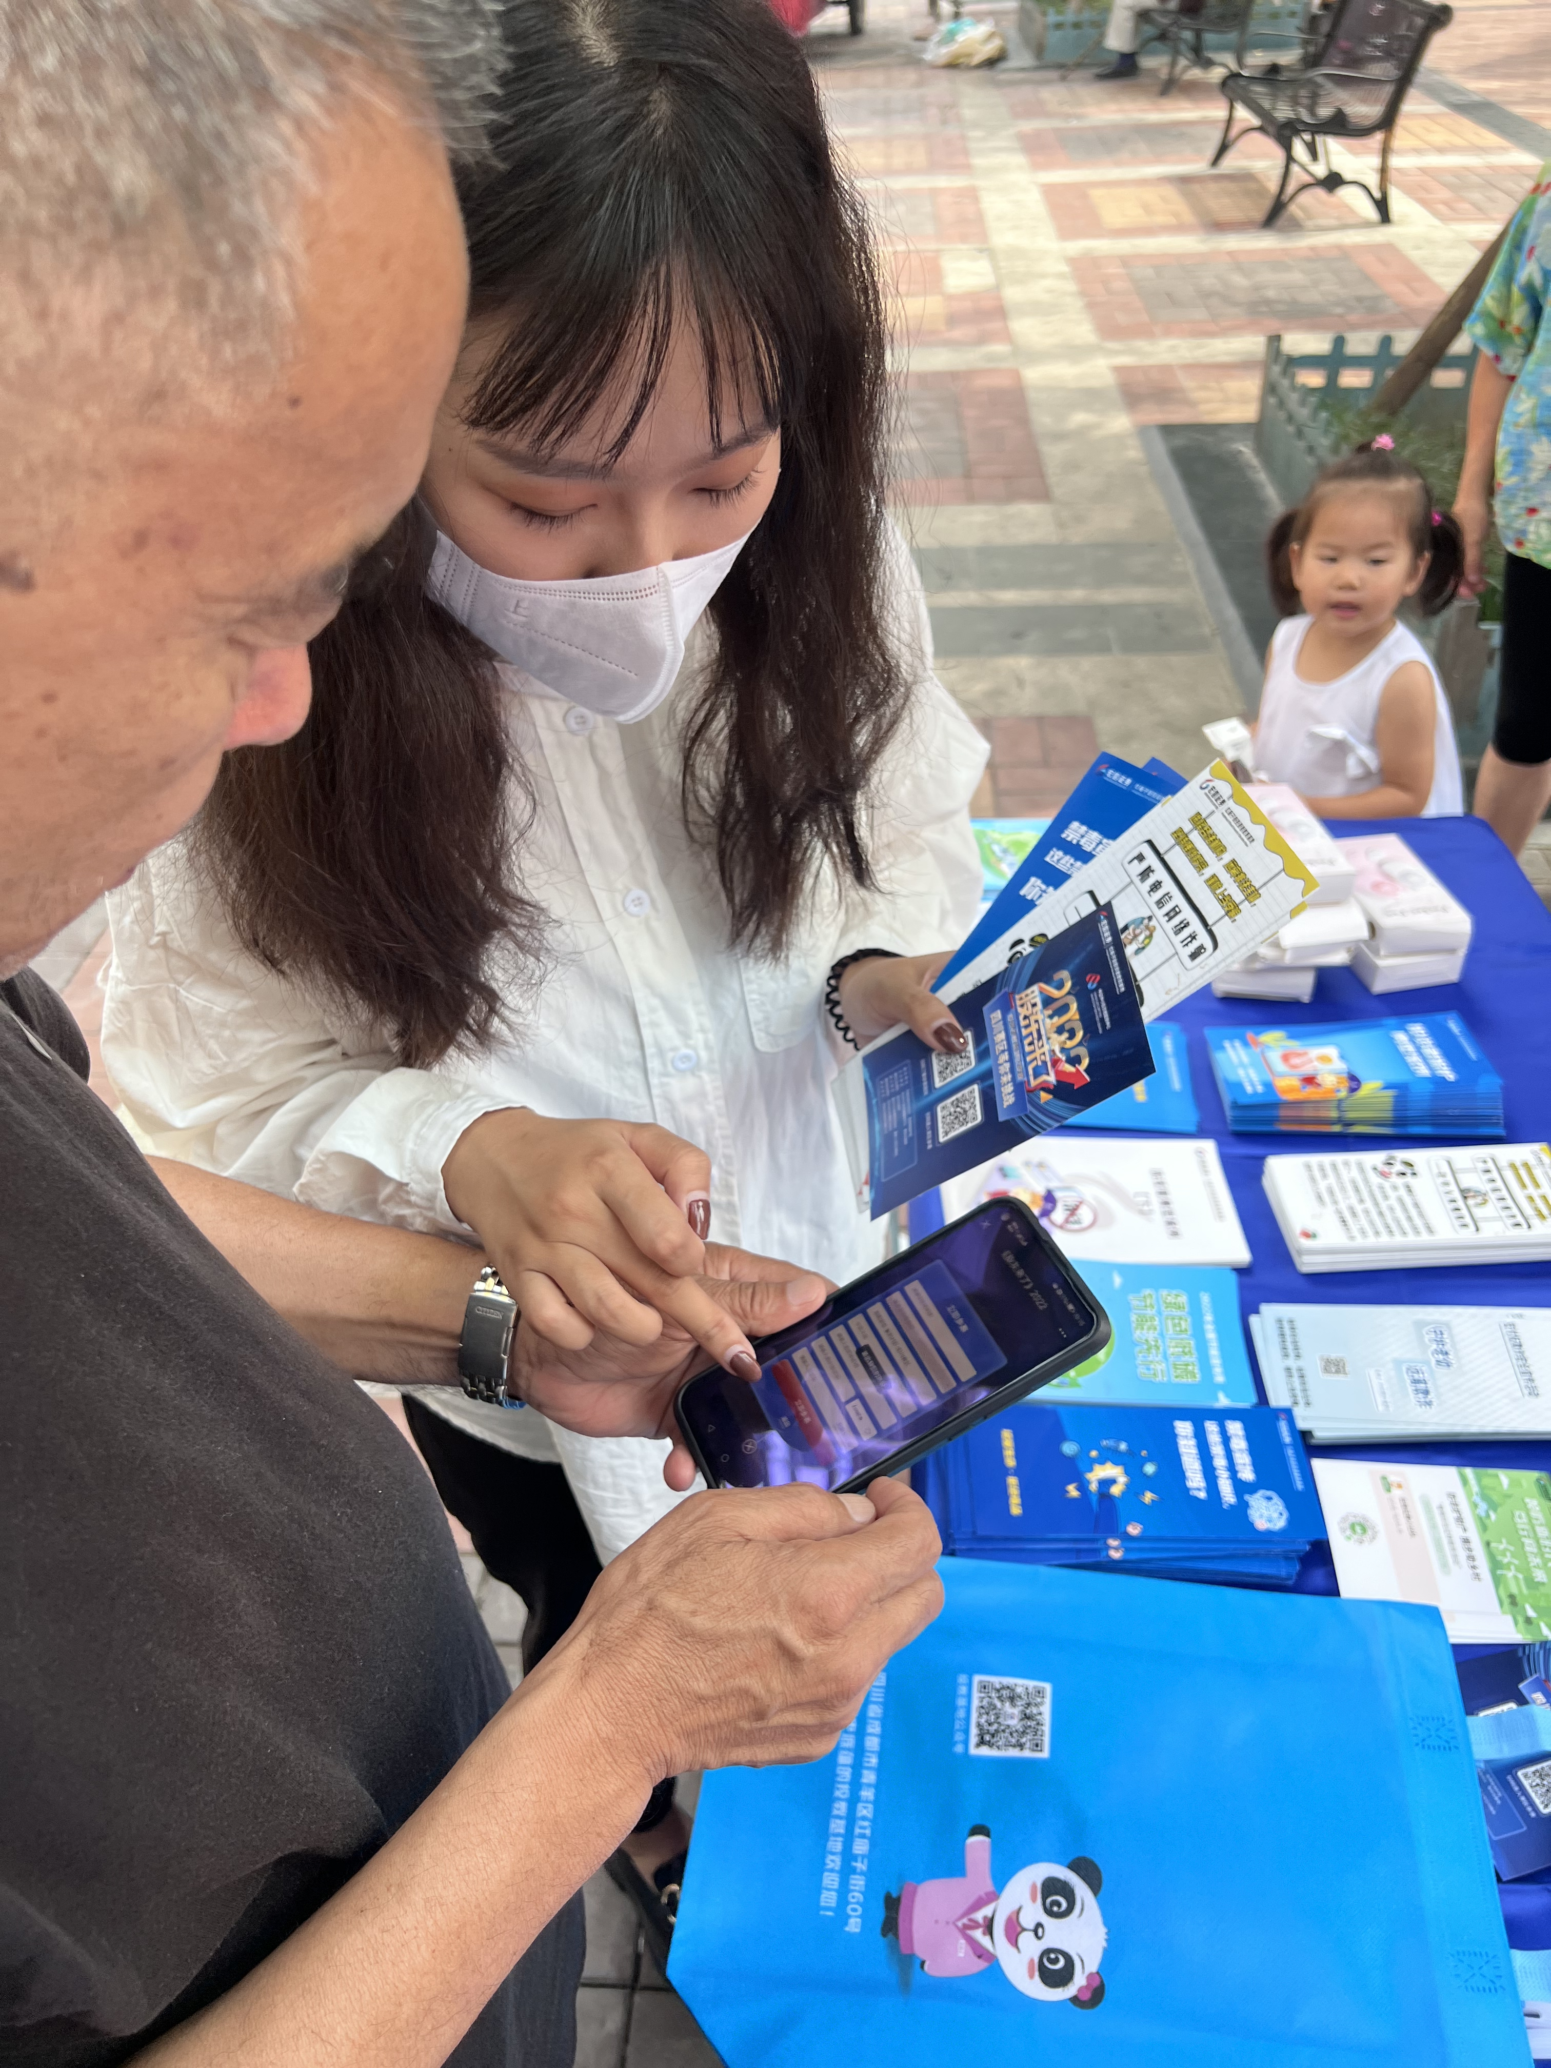
当日下午，工作小组继续走进康河街道下辖的马厂社区进行了2022《股东来了》宣传。本次615活动共覆盖群众近500人，发放各类投教物料2000余份。除了本次活动外，投教基地还将深化与康河街道的合作，针对周边商圈、老年群众、学生等不同群体开展有针对的投教活动。投教基地也将不断总结工作经验，在《股东来了》2022暨防范非法集资宣传月期间继续开展丰富多彩的投教活动，进一步普及股东权益知识，培育积极股东文化，让投资者保护理念深入人心，切实维护广大投资者合法权益。
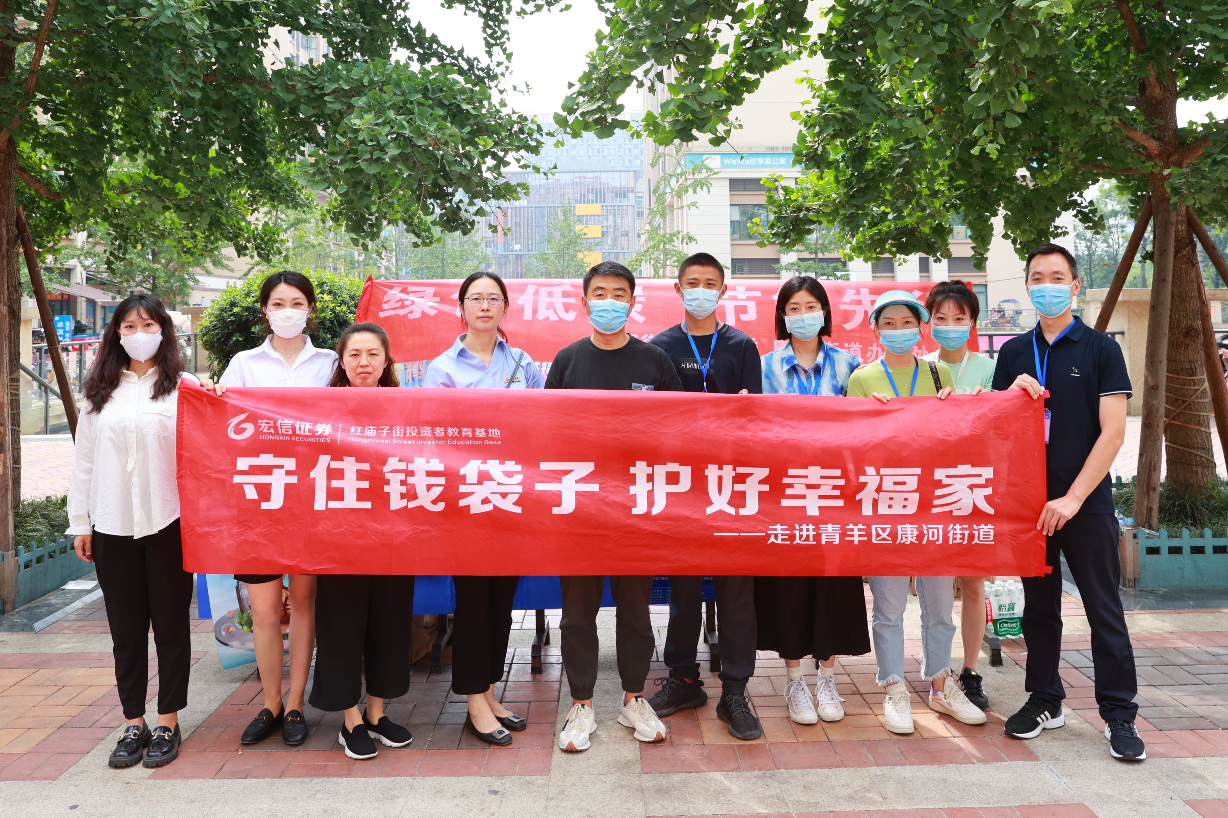

红庙子街投资者教育基地
2022年6月15日
图：程林
文：刘玲钰

